Конспект совместной деятельности в комбинированной старшей группе с применением технологии Сторителлинг «Кубики историй»
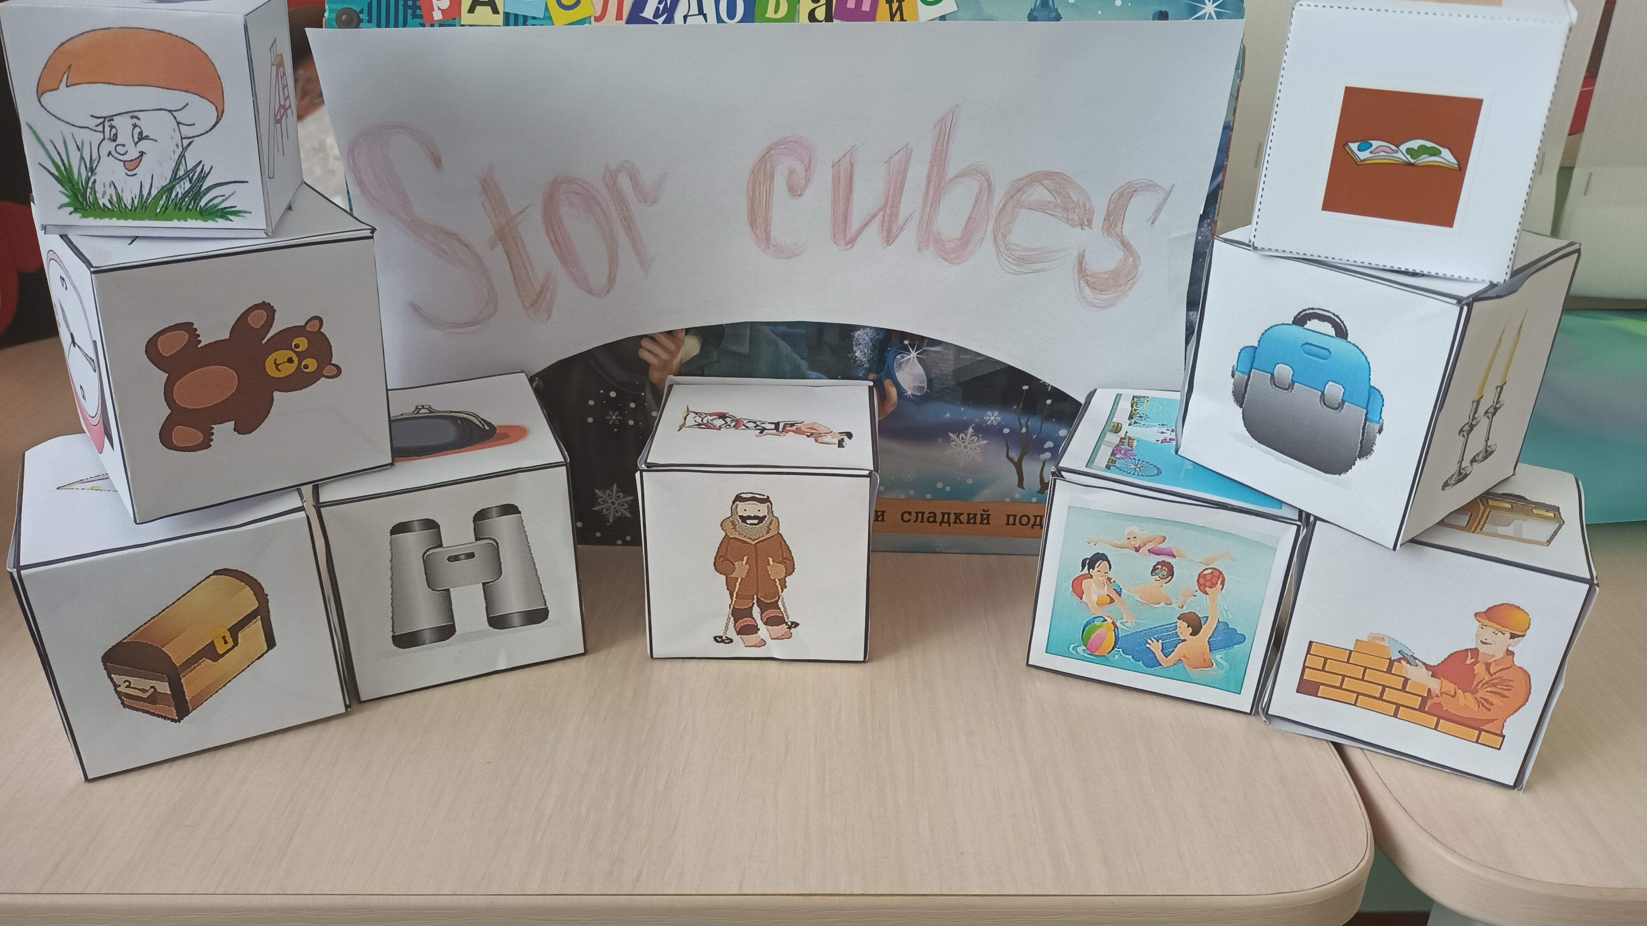
Тема : «Кубики историй»
Цель: Создание условий для составления творческих рассказов –историй с использованием технологии «Сторителлинг». (настольная игра «Кубики историй»)
Задачи:
Образовательная:
• Продолжать формировать умение составлять связный рассказ;
• Активизировать речемыслительную деятельность.
Развивающая:
• Способствовать развитию воображения, логики, творческого мышления, внимания, фантазии;
• Развивать устную речь.
Воспитательная:
• Воспитывать эмоциональную отзывчивость;
• Желание участвовать в совместной, коллективной деятельности.
Материалы: Настольная игра – пособие «Кубики историй»

Ход совместной деятельности:
1. Организационнй момент
( Специалист)Дети, сегодня утром мне передали конверт! К нам обращается знаменитый режиссер «Собиратель историй» (Зачитывается содержимое конверта)
(Специалист) Ну, дети, как думаете, сможем помочь "Собирателю историй? Как мы это сделаем? Каким образом сочиним историю за такой короткий срок?
Ответы детей : различные варианты…обсуждения.
Останавливаемся на игре кубики с картинками.
( Специалист)Да, ребята, мы будем использовать кубики с картинками, т. е. воспользуемся настольной игрой «Кубики историй». С помощью этой игры мы вместе сочиним интересную, увлекательную историю. Как просил режиссер, мы нашу историю запишем на листочек и отправим ему письмом, .….
( Специалист)Дети, может подумаем и поразмышляем, А какая она будет, наша история….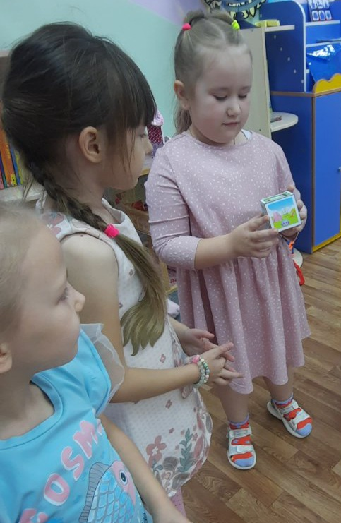
2. Основная часть
(Специалист) Для начала, давайте дети обсудим вместе, какие же вообще бывают ИСТОРИИ?
Ответы детей: различные варианты….смешная, грустная, фантастическая, простая, необычная…
(Специалист) Нужно определиться какую мы историю будем вместе сочинять? предлагайте варианты? Про кого мы будем рассказывать?
Различные варианты ответов, рассуждения детей, выбор персонажа.
(Специалист) Ну что, же, дети, приступим к игре «Кубики историй»?
Но, перед тем, как приступить к игре, вспомним, что у каждой игры есть свои правила: Кубики достаем по одному друг за другом, бросаем, и в зависимости от выпавшей картинки, начинаем рассказывать историю. Затем, следующий достает и продолжает увлекательную историю, связанную с нашим персонажем! 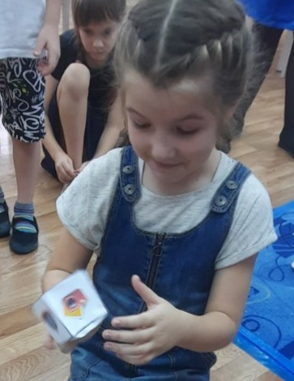
Рассказывание истории записывается на листочек.
3. Заключительная часть
(Специалист) Давайте ребята, вместе обсудим, какая история у нас получилась? Чему она нас учит? Что мы можем сказать о наших героях? Понравилось ли Вам сочинять истории? Как думаете, «Собиратель историй» останется доволен нашей увлекательной историей? Получится интересный мультфильм! 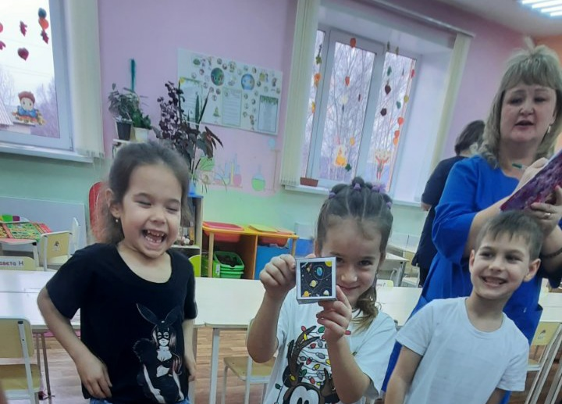
Ответы детей- различные варианты.
(Специалист)Я думаю, что Вы просто молодцы, очень увлекательная история у нас получилась, интересная! Сообщение отправила. Завтра ждем ответ от "Собирателя историй".

